Министерство цифрового развития, связи и массовых коммуникаций Российской Федерации федеральное государственное образовательное бюджетное учреждение высшего профессионального образования "Санкт-Петербургский государственный университет телекоммуникаций им. проф. М. А. Бонч-Бруевича"

Протокол по лабораторной работе №1.2
"ОПРЕДЕЛЕНИЕ КОЭФФИЦИЕНТА ВНУТРЕННЕГО ТРЕНИЯ ЖИДКОСТИ ПО МЕТОДУ СТОКСА"

Выполнил:
Группа:
Бригада № 4

Санкт-Петербург 2024 г.
Цель работы является экспериментальное определение коэффициента внутреннего трения жидкости (масла).

Измерительные приборы и их характеристики
Название | Предел измерений | Цена деления | Класс точности | Абсолютная погрешность
Штангенциркуль

Схема установки

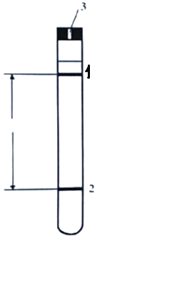

Рабочая формула для расчета коэффициента внутреннего трения:
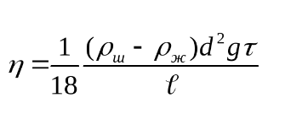
Pш- плотность шарика
Pж- плотность жидкости
g- ускорение свободного падения
l- расстояние
d-диаметр шарика
τ- время
Формулы расчета погрешностей:

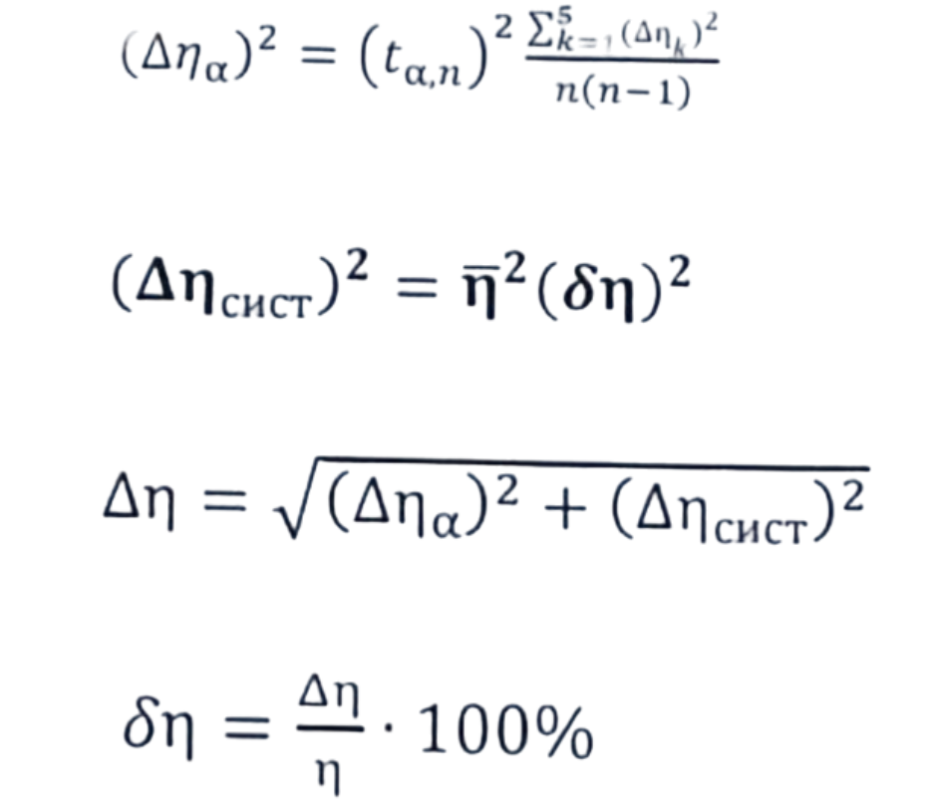

Таблица измерений
№  Шарика | Диаметр шарика, мм |  |  |  | Время пролета τ c
 | d₁ | d₂ | d₃ | d
1
2
3
4
5

